文档编号 | IAAS-DDS 002
文档版本 | 1.0
拟制人 | 李岩超
日期 | 2016.11.13

EayunCloud公有云业务管理平台
（API黑名单）
概要设计说明书

变更说明
日期 | 版本 | 变更位置 | 变更说明 | 作者
2016.11.13 | 1.0.0 |  | 新建 | 李岩超

目 录
变更说明 2
目 录 2
1概述 4
1.1. 功能概述 4
1.2. 定义、缩略语 4
1.3. 参考资料 4
2. 业务分析 4
2.1. 关键业务用例 4
2.1.1. ECMC黑名单增删查用例 4
2.2. 关键业务流程 5
2.2.1限制黑名单访问流程图 5
2.2.2查询黑名单流程图 6
2.2.3添加黑名单流程图 7
2.2.4移除黑名单流程图 7
3. Controller设计 8
3.1. 模块规划 8
3.2. EcmcBlackController（/ecmc/system/api） 8
3.2.1. getBlackCustomer（/getBlackCustomer） 8
3.2.2. getBlackIp（/getBlackIp） 9
3.2.3. addBlack（/addBlack） 10
3.2.4. deleteBlack（/deleteBlack） 10
3.2.5. synchronizeBlack（/synchronizeBlack） 11
4. Model设计 11
4.1. ApiBlackList 11
4.2. BaseApiBlackList 12
5. Form设计 12
5.1API黑名单记录表 12
6. Service设计 13
6.1. 类设计 13
6.1.1. 模块类说明 13
6.2. API管理（EcmcBlackService） 13
6.2.1. getBlackCustomer 13
6.2.2. getBlackIp 14
6.2.3. addBlack 14
6.2.4. deleteBlack 14
6.2.5. synchronizBlack 15
6.2.6. checkBalckCustomer 15
6.2.7. checkBlackIp 15
6.2.8. getCustExceptBlackCus 15

1概述

功能概述
系统可以针对指定客户或IP进行黑名单设置以及黑名单列表展现；
提供查询特定客户或IP是否存在的接口为黑名单鉴权使用。

定义、缩略语

参考资料
《易云OpenAPI-需求规格说明V1.0.docx》

业务分析

关键业务用例

ECMC黑名单增删查用例
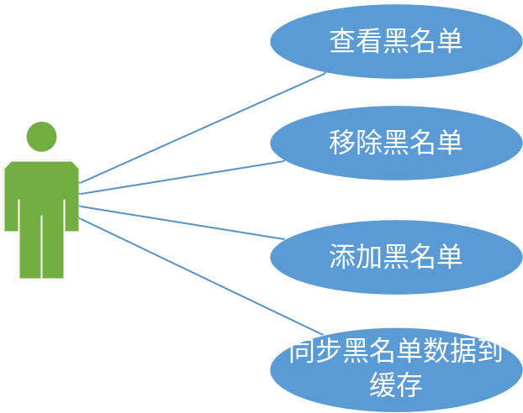

关键业务流程

2.2.1限制黑名单访问流程图
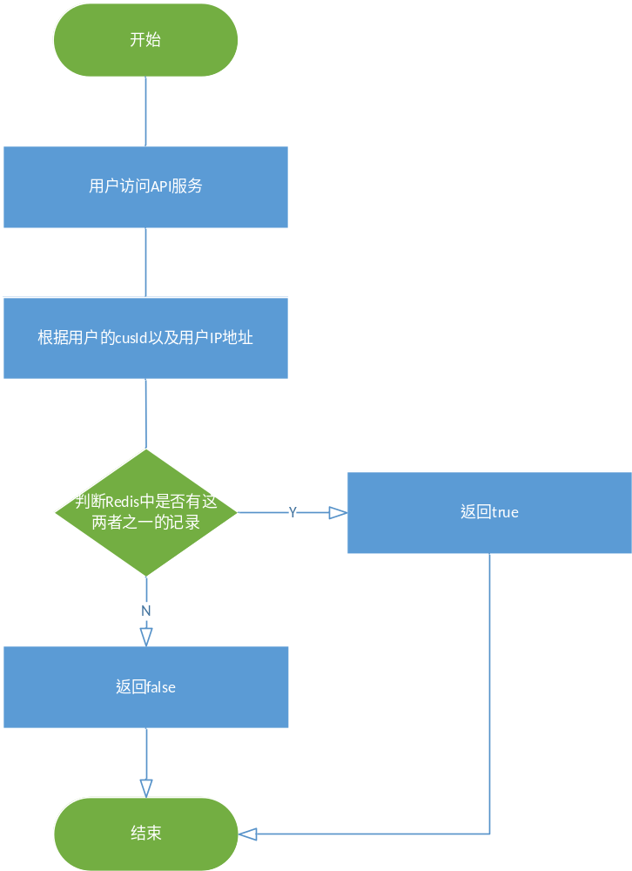

2.2.2查询黑名单流程图
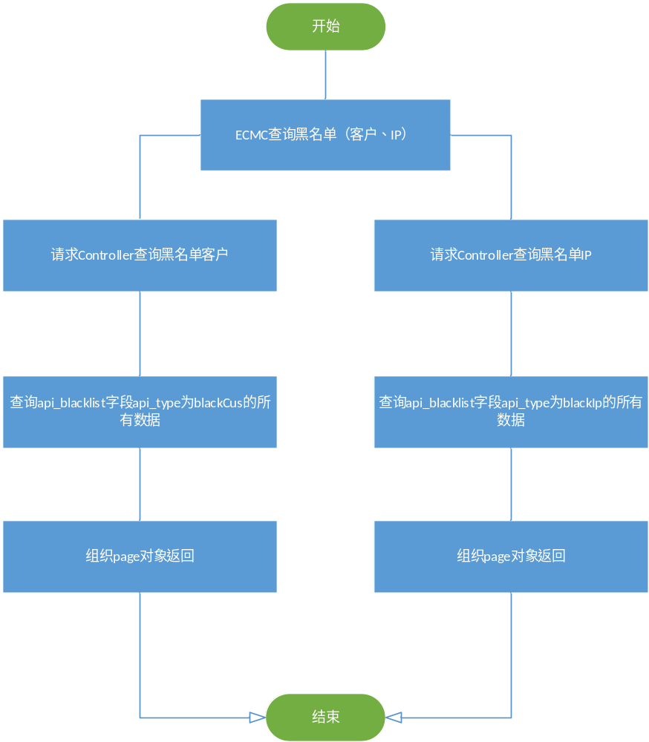

2.2.3添加黑名单流程图
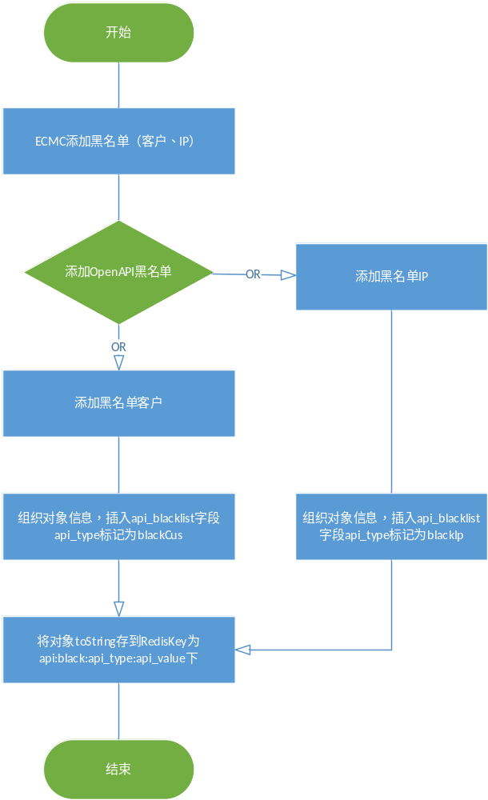

2.2.4移除黑名单流程图

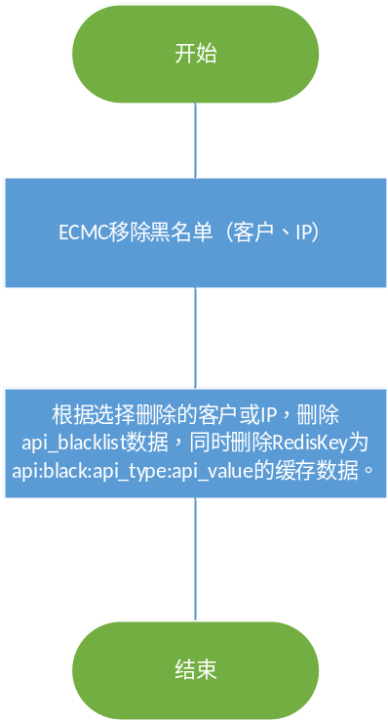

Controller设计

模块规划
菜单资源 | Controller类名 | 备注
API管理 | com.eayun.ecmcapi.controller. EcmcBlackController | ECMC中API管理Controller类  放在eayun-system工程下

EcmcBlackController（/ecmc/system/api）

getBlackCustomer（/getBlackCustomer）
说明 | 查询黑名单客户
URL | /ecmc/system/api/getBlackCustomer.do
方式 | POST
Post数据
返回Json | {  "currentPageNo": 1,  "pageSize": 5,  "result": [  {  "apiId": "1604271035270",  "apiType": "blackCus",  "apiValue": "c614c152236c4708ae33b32ae252028e",  "memo": "黑名单客户",  "createTime": 1479104071000  }  ],  "totalCount": 2,  "totalPageCount": 1  }

getBlackIp（/getBlackIp）
说明 | 查询黑名单Ip
URL | /ecmc/system/api/getBlackIp.do
方式 | POST
Post数据
返回Json | {  "currentPageNo": 1,  "pageSize": 5,  "result": [  {  "apiId": "1604271035270",  "apiType": "blackIp",  "apiValue": "1.2.3.4",  "memo": "黑名单IP",  "createTime": 1479104071000  }  ],  "totalCount": 2,  "totalPageCount": 1  }

addBlack（/addBlack）
说明 | 添加黑名单
URL | /ecmc/system/api/addBlack.do
方式 | post
Post数据 | 添加黑名单ip  {  "apiType": "blackIp",  " apiPartOne "1 ",  " apiPartTwo ": "2",  " apiPart Three ": "3",  " apiPartFour "4",  "memo": "黑名单IP"  }  添加黑名单客户  {  "apiType": " blackCus ",  " apiValue": " c614c152236c4708ae33b32ae252028e ",  "memo": "黑名单客户"  }
返回Json | 成功：  {"respCode":"000000"}  失败：  {"respCode":"010120"}

deleteBlack（/deleteBlack）
说明 | 删除黑名单
URL | /ecmc/system/api/deleteBlack.do
方式 | POST
Post数据 | {  "api_Id": "6855a9b2-d880-4c31-af73-a917e754bbce"  }
返回Json | 成功：  {"respCode":"000000"}  失败：  {"respCode":"010120"}

synchronizeBlack（/synchronizeBlack）
说明 | 同步黑名单到Redis缓存
URL | /ecmc/api/synchronizeBlack.do
方式 | POST
Post数据
返回Json | 成功：  {"respCode":"000000"}  失败：  {"respCode":"010120"}

Model设计

ApiBlackList

ActionForm标识 | ApiBlackList
功能说明： | 记录黑名单信息 extends BaseApiBlackList
字段类型 | 字段名称 | 字段含义 | 默认值 | 备注
String | cusName | 客户名称 |  | 客户名称
String | ipPartOne | ip第1部分
String | ipPartTwo | ip第2部分
String | ipPartThree | ip第3部分
String | ipPartFour | ip第4部分

BaseApiBlackList
ActionForm标识 | BaseApiBlackList
功能说明： | 记录黑名单信息
字段类型 | 字段名称 | 字段含义 | 默认值 | 备注
String | apiId | 主键 |  | UUID
String | apiType | 类型 |  | blackCus：客户；  blackIp：IP地址；
String | apiValue | 参数值 |  | cusId；  IP；
String | memo | 描述
Date | createTime | 创建时间 |  | 创建时间

Form设计

5.1API黑名单记录表
数据表名称 |  | api_blacklist
功能说明 |  |  | API黑名单记录表
序号 | 字段名称 |  | 中文名称 | 类型 | 说明 | 非空 | 业务规则
1 | api_id |  | id | VC(32) | UUID | N | PK
2 | api_type |  | 类型 | VC(32) | blackCus；  blackIp；
3 | api_value |  | 参数值 | VC(32) | cusId或用户IP
4 | memo |  | 描述 | VC(2000)
5 | create_time |  | 创建时间 | datetime
索引名称 |  |  |  | Unique | 索引字段
idx_apiblacklist_apiid |  |  |  |  | api_id

Service设计

类设计

模块类说明
类名 | 说明 | 描述
com.eayun.ecmcapi.service.EcmcBlackService | API管理service接口类 | 黑名单的增删查方法  放在eayun-system-intf工程下

API管理（EcmcBlackService）

getBlackCustomer
public page getBlackCustomer(Page page, QueryMap queryMap)
{
- api_type为blackCus，查询表api_blacklist;
- String sql = “select cus.cus_name as cusName, b.create_time as createTime from api_blacklist b left join sys_selfcustomer cus where b.api_value = cus.cusId and b.api_type =’blackCus’ ”;
- page = apiBlackDao.pagedNativeQuery(sql.toString(), queryMap,list.toArray());
- 组织page对象，返回controller。

}

getBlackIp
public page getBlackIp (Page page, QueryMap queryMap) {
- apiType为blackIp，查询表api_blacklist;

- String sql = “select b.api_value as cusIp, b.create_time as createTime from api_blacklist b where b.api_type =’blackIp’ ”;
- page = apiBlackDao.pagedNativeQuery(sql.toString(), queryMap, list.toArray());
- 组织page对象，返回controller。

}

addBlack
public boolean addBlack (BaseApiBlackList blackList) {
1. 根据添加的黑名单的类型(apiType)，组织BaseApiBlackList对象，存入数据库。
2.BaseSysBlack的字段apiType以及apiVaule,组织RedisKey，api:black:api_type:apiVaule将对象BaseApiBlackList toString 存入缓存。
3.执行完毕，返回true，否则返回false；

}

deleteBlack
public boolean deleteBlack (String apiId,String apiType) {
- 根据apiId findOne（），找到BaseApiBlackList对象。删除此该条记录。
- 根据BaseApiBlackList的字段apiType以及apiValue组织RedisKey。
- 删除redisKey为 api:black:apiType:apiValue的缓存。
- 都删除成功，返回true，否则返回false；
}

synchronizeBlack
public boolean synchronizeBlack () {
1、删除RedisKey为api:black:blackIp以及api:black:blackCus的缓存。

2、根据apiType类型blackIp和blackCus，分别查出数据库数据，依据RedisKey为api:black:apiType:apiValue的格式存入缓存。

3、成功返回true，失败返回false。

}

checkBalckCustomer
public boolean checkBlackCustomer (String cusId) {
- 根据入参cusId，组织RedisKey ‘api:black: black_cus:cusId’，查询缓存中是否有此key对应的value。
- 如果存在，返回true；否则，返回false。
}

checkBlackIp
public boolean checkBlackIp (String ip) {
- 根据入参blackIp，组织RedisKey ‘api:black:black_ip:ip，查询缓存中是否有此key对应的value。
2.如果存在，返回true；否则，返回false。
}

getCustExceptBlackCus
//增加时时模糊查询客户的方法 用于增加黑名单使用
public List<Customer> getCustExceptBlackCus (String cusName){
1.List<Customer> cusList = new ArrayList<Customer>();
以客户表为主表关联api_blacklist表，查出不在黑名单中的客户。

String sql = “select * from sys_selfcustomer cus where cus.cus_id is not in (select black.api_value from api_blacklist black where black.api_type =’blackCus’ )”;

3.javax.persistence.Query query = customerDao.createSQLNativeQuery(sql.toString(), params);
cusList = query.getResultList();

4.返回cusList。
}

